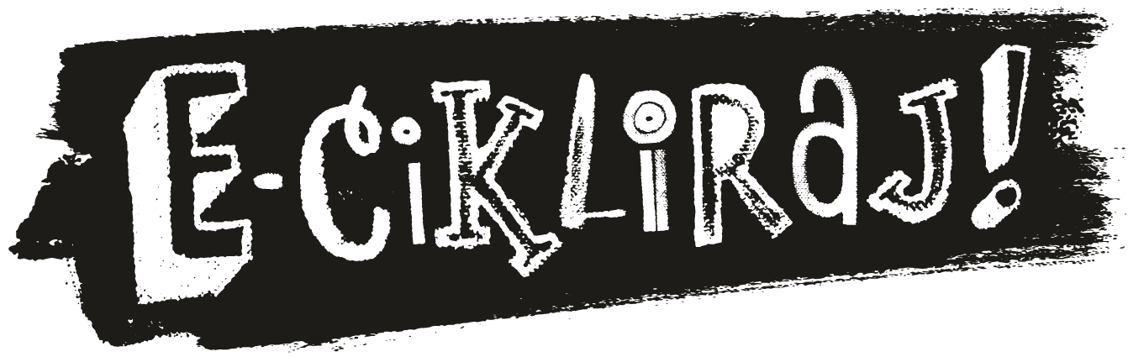

Marčevska zbiralno-nagradna akcija v uličnih zbiralnikih Zasavja
Ljubljana, 3. marec 2020 – V ponedeljek, 9. marca 2020, se v Zasavju prične zbiralno-nagradna akcija starih aparatov in odpadnih baterij »Oddaj stare aparate v ulični zbiralnik«. Organizira jo družba ZEOS, d.o.o. skupaj z lokalnimi izvajalci javnih služb za ravnanje z odpadki in zasavskimi občinami. V akciji bo aktivno sodelovalo tudi vseh 12 osnovnih šol. Tako občine kot šole se bodo z zbiranjem malih starih aparatov in odpadnih baterij v uličnih zbiralnikih potegovale za glavne nagrade – nastop raperja Zlatka in stand-up komika Teškya. Akcija se bo zaključila 26. marca 2020.
Organizatorji akcije želijo lokalno prebivalstvo spomniti na infrastrukturno mrežo zbiranja malih starih aparatov in odpadnih baterij – na sivo-zelene ulične zbiralnike. V zasavskih občinah so jih postavili 33 na nekatere eko otoke že konec leta 2016, lokalno prebivalstvo jih je dobro sprejelo. Skupaj so v njih od postavitve zbrali že skoraj 50 ton malih odpadnih aparatov in odpadnih baterij, a zbrane količine želijo še povečati, saj je potencial na tem področju dovolj velik. V Sloveniji v povprečju namreč vsako letno damo na trg preko 16 kg e-opreme, medtem ko jo zberemo nekaj več kot 6 kg (na prebivalca).

Akcijo izvajajo skupaj z lokalnimi partnerji: izvajalci javnih služb za ravnanje z odpadki (KSP Hrastnik d.d., KSP Litija d.o.o., Javno podjetje Komunala Radeče d.o.o., Javno podjetje Komunala Trbovlje d.o.o. in Javno podjetje Komunala Zagorje d.o.o.) in občinami (Hrastnik, Litija, Radeče, Šmartno pri Litiji, Trbovlje in Zagorje ob Savi). Zbiranje pa bo potekalo v sklopu njihovega projekta Life Gospodarjenje z e-odpadki, ki je sofinanciran s strani Ministrstva RS za okolje in prostor ter Evropske komisije.
Nagradno tekmovanje
Da se bo starih aparatov v uličnih zbiralnikih za časa akcije zbralo čim več, so pripravili tekmovanje za vse zasavske občine, ki se bodo z zbiranjem starih aparatov in baterij v svojih uličnih zbiralnikih potegovale za stand-up nastop Teškya. Torej - tista občina, ki bo v času akcije v vseh svojih uličnih zbiralnikih zbrala največ tovrstnih odpadkov na prebivalca občine, bo za nagrado prejela »večer smeha«.
V akciji pa bo v zbiranju starih aparatov tekmovalo tudi vseh 12 osnovnih šol iz Zasavja, in sicer v zbranih količinah odpadnih aparatov in baterij v uličnih zbiralnikih (pred matičnimi šolami) in mrežastih paletah (v podružnicah). Potegovale se bodo za nastop raperja Zlatka, ki bo obiskal eno šolo – tisto, ki bo v času akcije zbrala največ teh odpadkov na učenca na šoli.
Stare aparate bodo lahko zbirale vse občanke in občani - posamezniki in podjetja, ki bodo želeli oddati svoje odpadne aparate in baterije. S svojo oddajo bodo lahko pomagali do zmage svoji občini (če bodo e-odpadke oddali v katerikoli zbiralnik v njihovi občini) in dodatno še določeni osnovni šoli (če bodo e-odpadke oddali ravno v zbiralnik na dvorišču izbrane šole).
Lokacije uličnih zbiralnikov v Zasavju
V Zasavju je skupaj postavljenih 33 uličnih zbiralnikov, za čas akcije bodo organizatorji postavili še dodatnih 37 uličnih zbiralnikov oz. mrežastih palet, in sicer na lokacije sodelujočih osnovnih šol in na zbirne centre. Njihove točne lokacije so navedene v seznamu na strani www.stariaparati.si.
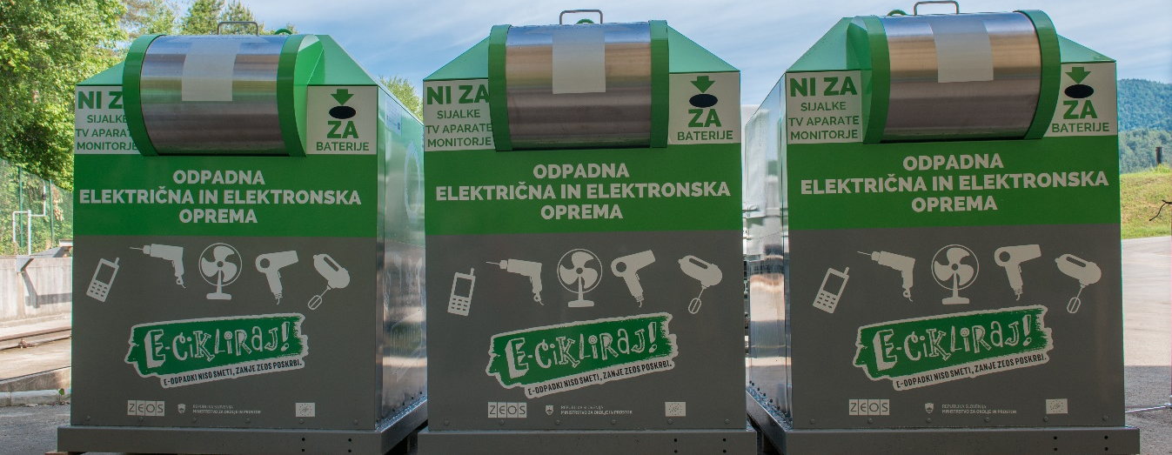
Kaj se v akciji zbira in kaj ne
V sklopu akcije se bo zbiralo male gospodinjske aparate (električne mešalnike, likalnike, tehtnice, ure, grelnike vode, ožemalnike, opekače kruha …), prenosne baterije in akumulatorje, elektronske igrače in računalniško opremo ter zabavno elektroniko (mobilne telefone, računalnike, tiskalnike, zvočnike, kalkulatorje, polnilce, fotoaparate, slušalke …) ter drugo malo opremo in orodje (sušilnike, električna orodja, brivnike, luči).
V akciji se ne bo zbiralo TV in monitorjev ter sijalk, saj se lahko ob oddaji v ulični zbiralnik razbijejo. Prav tako ne večjih aparatov kot so pralni stroji, štedilniki, hladilniki, ki pa so tudi preveliki za tovrstne zbiralnike. V ulične zbiralnike tudi ne sodijo kakršnikoli drugi odpadki.
Izvajalci akcije pozivajo vse Zasavčane, da po svojih predalih, kleteh in podstrešju hitro poiščejo svoje male odslužene aparate in baterije ter jih v času akcije oddajo v enega izmed uličnih zbiralnikov v Zasavju. Tako lahko postanejo del te zelene zgodbe tudi oni.
Dodatne informacije:
Urša Dolinšek
E: urska.dolinsek@zeos.si
T: 01 235 52 55
W: www.stariaparati.si

